«Путь к доброму здоровью»

Учитель: Товкань Юлия Александровна
Ход классного часа

Задачи:
- Воспитывать интерес к здоровому образу жизни; создать радостное настроение;
- Развитие общей культуры личности учащихся, расширение кругозора;
- Закрепление знаний правил личной гигиены;
- Пропаганда здорового образа жизни.
Участники: учащиеся 2 класса
Оборудование: рисунки детей, фломастеры, листы бумаги, рисунок – плакат «Мы за здоровый образ жизни»
План:
1. Вступительная беседа «Человек и здоровье».
2. Путешествие по дороге здоровья.
3. Творческое задание.
4. Кроссворд «Здоровье»
5. Игра
6. Выводы классного часа.

Вступительная беседа учителя:
На протяжении веков представления людей о том, что значит, быть здоровым не изменились. Здоровье, как естественное состояние человека, и на Западе и на Востоке одинаково. Врачи и философы древности совершенно справедливо полагали, что человек неотделимая часть окружающего мира.
В России еще Екатерина II понимала, как важно подрастающему поколению научиться заботиться о своем здоровье. Она утвердила городские народные училища, где ученикам уже тогда преподавали, как заботится ос воем здоровье.
- Как вы думаете, что же такое здоровье?
В 1783 году автор учебника писал: “Здравием нашего тела мы называем, то состояние, когда наше тело свободно от всех недостатков и болезней”. В современных словарях здоровье обозначает – то или иное физическое состояние человека.
- Какие вы знаете выражения связанные со словом здоровье? (начал за здравие, а свел за упокой, здравия желаю, крепкое здоровье и т. д.)
- Что влияет на наше здоровье и от чего оно зависит?
Учитель
Приветствуем всех, кто время нашёл
И в школу на праздник здоровья пришёл!
Пусть солнце улыбается нам в окно,
В классе у нас уютно и светло!
Мы здесь подрастаем, мужаем мы здесь
И набираем, естественно, вес!
Всегда мы здоровы, с зарядкой дружны,
Нам спорт с физкультурой
Как воздух нужны.
А с ними порядок, уют, чистота!
Здоровье своё бережём с малых лет.
Оно нас избавит от болей и бед!
Каждый человек должен заботиться о своём здоровье. Ведь никто не позаботится о тебе лучше, чем ты сам.
(вбегает мальчик)
Мальчик
Одеяло убежало, улетела простыня,
И подушка, как лягушка, ускакала от меня.
Учитель
Что с тобой случилось?
Расскажи, что приключилось?
Мальчик
За мной мчится Мойдодыр-
Всех мочалок командир!
У меня на шее вакса!
У меня под носом клякса!
У меня такие руки…
Ой, я слышу, он идёт!
Сейчас меня он заберёт!
(входит Мойдодыр)
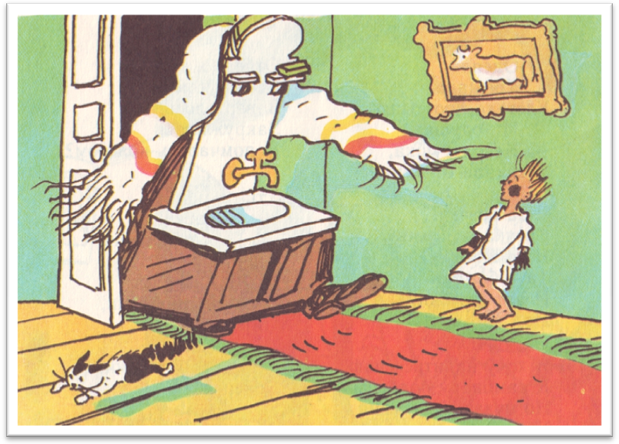
Мойдодыр
Где тут гадкий,
Где тут грязный
Неумытый поросёнок?
Учитель
Подожди, Мойдодыр, не ругайся
И на мальчика так не бросайся!
Мойдодыр
Долго мне пришлось терпеть
И на грязь его смотреть.
Все ребята просыпаются
И, конечно, умываются.
Он один не умывался
И грязнулею остался!
Перед тем, как сесть поесть,
Правило такое есть:
Надо в реки мыло взять
И в воде пополоскать.
Он же мыла не берёт,
А хватает бутерброд!
Даже после туалета
Он ко мне заходит редко!
Учитель
Мойдодыр! Во всём ты прав!
Мальчика с собою взяв,
Вместе с вами мы пойдём
И в порядок приведём.
Сегодня на нашем классном часе мы поговорим о дорогах, которые ведут к хорошему здоровью. Расскажем и этому мальчику, и нашим гостям, каким способом можно достичь победы над болезнями.
На доске написаны слова. Выберите те из них, которые характеризуют здорового человека.
красивый статный
сутулый стройный
сильный толстый
ловкий крепкий
бледный неуклюжий
румяный подтянутый
Одним из наиболее эффективных способов укрепления здоровья является
режим дня.
А что это такое, расскажут ребята.
- Чтоб прогнать тоску и лень,
Подниматься каждый день
Нужно ровно в семь часов.
Отворив окна засов.
Сделать лёгкую зарядку
И убрать свою кроватку!
Душ принять
И завтрак съесть.
А потом за парту сесть!

- Но запомните, ребята,
Очень важно это знать,
Идя в школу, на дороге
Вы не вздумайте играть!
Опасайтесь вы машин,
Их коварных чёрных шин.

- На занятиях сиди
И всё тихо слушай.
За учителем следи,
Навостривши уши.
После школы отдыхай,
Но только не валяйся.
Дома маме помогай,
Гуляй, закаляйся!

- Пообедав, можешь сесть
Выполнять задание.
Всё в порядке. Если есть
Воля и старание.
Соблюдаем мы всегда
Распорядок строго дня.
В час положенный ложимся,
В час положенный встаём.
Нам болезни нипочём!

Учитель: Следующий способ укрепления здоровья –
закаливание.
- Крепким стать нельзя мгновенно,
Надо закаляться постепенно.
Утром бег и душ бодрящий,
Как для взрослых, настоящий!
На ночь окна открывать,
Свежим воздухом дышать.
Ноги мыть водой холодной
И тогда микроб голодный
Вас вовек не одолеет.
Кто так не делает – болеет.
Ещё полезно вам всем знать,
Что летом нужно загорать.
Солнце лучами кожу ласкает,
Кожа от солнца у вас загорает,
И под влиянием солнца лучей
Д- витамин образуется в ней.
Учитель: Закаливание воздухом может проводиться круглый год. Среди водных процедур, предназначенных для закаливания организма, выделяют обтирание, обливание и купание.
Обтирание – наиболее простая закаливающая процедура, которая может проводиться каждый день.
После выполнения утренней гимнастики, нужно смочить прохладной водой полотенце и обтереть им тело. Начинать следует с ног, затем обтираются руки, грудь и спина. Основное условие – все движения выполняются по направлению к сердцу.
Ещё одним весьма простым способом закаливания является хождение босиком. При закаливании важно соблюдение определённых принципов:
- Постепенно снижать температуру воды.
- Систематичность.
- Учёт индивидуальных особенностей.
Солнечный свет необходим всему живому, он дарит здоровье и красоту, делает коже более чистой и гладкой. Солнечный свет полезен для глаз и помогает человеку сохранить зрение.
Творческое задание
Дома, вам было дано задание, нарисовать по одному рисунку на тему: “Мы за здоровый образ жизни”. Каждый должен объяснить смысл своего рисунка. (Обсуждение рисунков)
Ассанаевой Эльмиры Сотниковой Елены
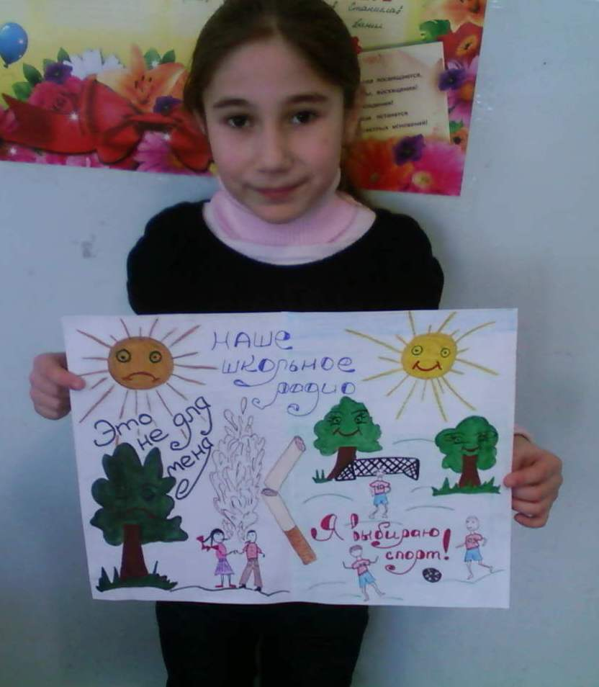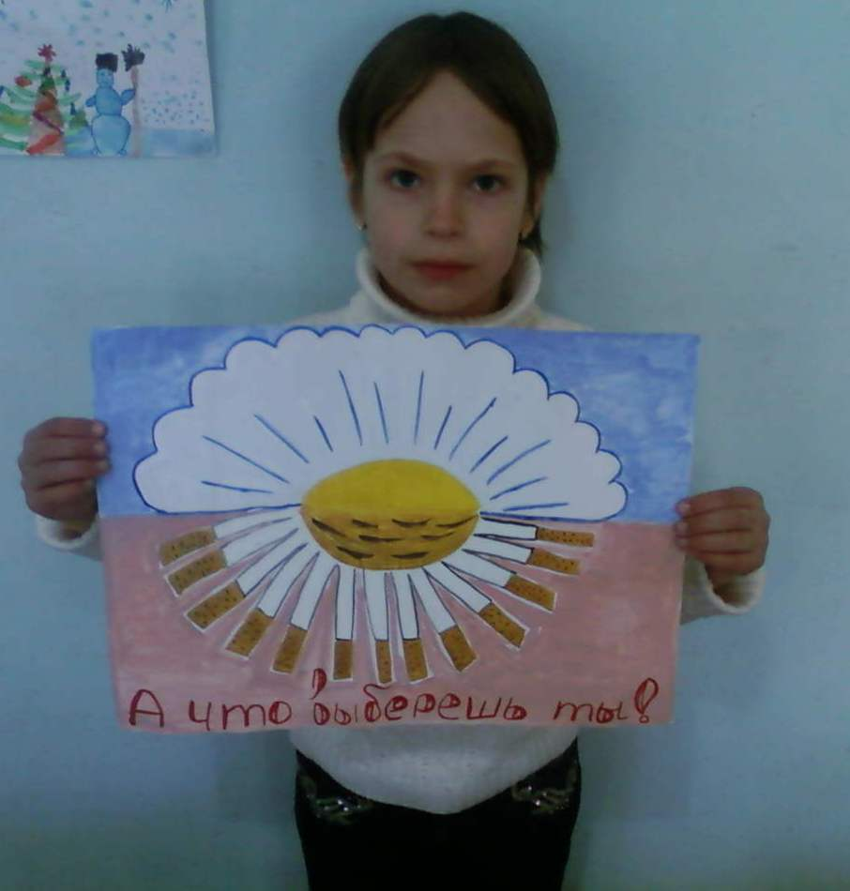
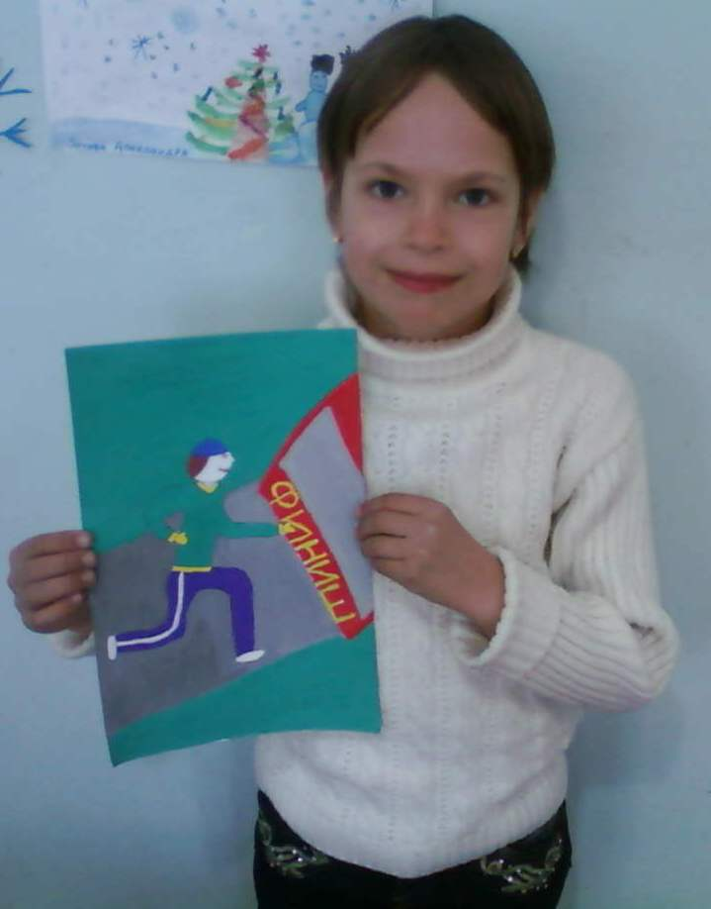
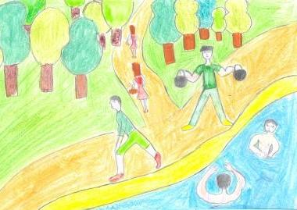
Карасёва Алексея
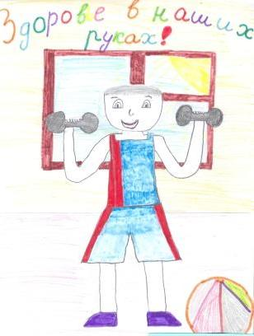 Ковалёва Власа
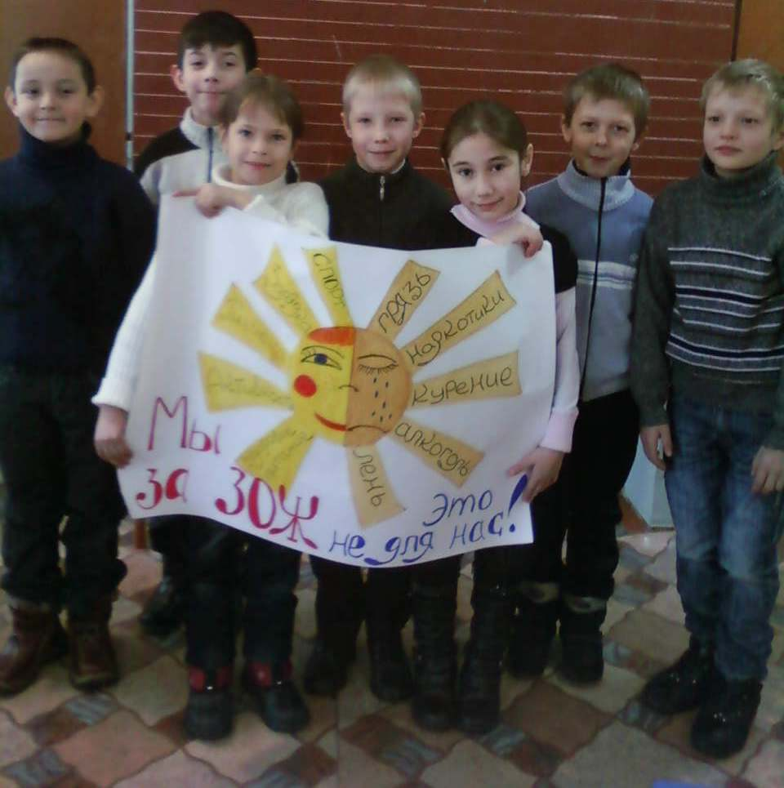
Мы за здоровый образ жизни!!!
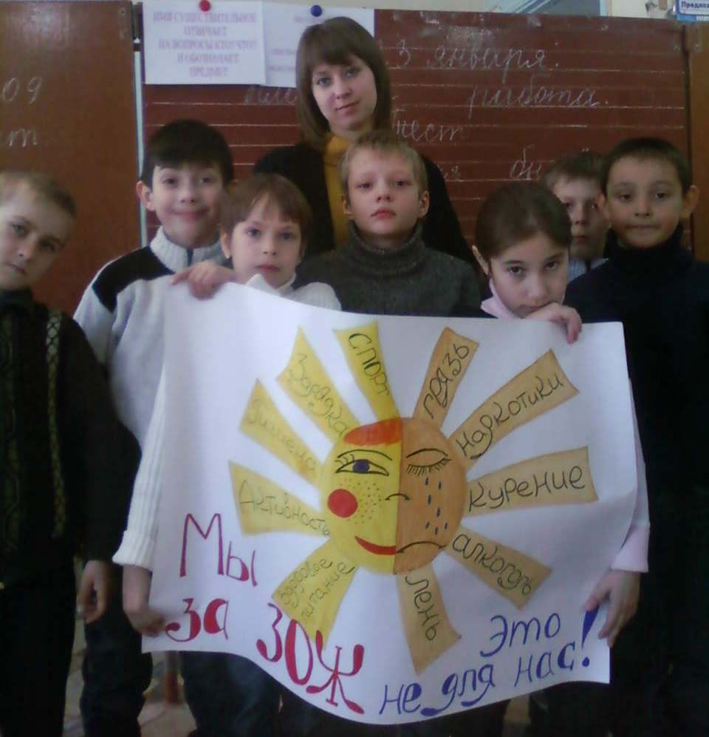

- Утром раньше поднимайся,
Прыгай, бегай, отжимайся,
Для здоровья, для порядка
Людям всем нужна (зарядка).

- Вот такой забавный случай:
Поселилась в ванной туча.
Дождик льётся с потолка
Мне на спину и бока!
До чего ж приятно это,
Дождик тёплый, подогретый,
На полу не видно луж,
Все ребята любят (душ).
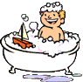
- Хочешь ты побить рекорд?
Так тебе поможет (спорт).

- Он с тобою и со мною
Шёл степенными стежками.
Друг походный за спиною
На ремнях с застёжками. (Рюкзак)
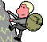
- В новой стене, в круглом окне
Днём стекло разбито,
На ночь вставлено. (Прорубь)

- Ясным утром вдоль дороги
На траве блестит роса.
По дороге едут ноги
И бегут два колеса.
У загадки есть ответ:
Это мой (велосипед).
- Кто на льду меня догонит?
Мы бежим вперегонки.
А несут меня не кони,
А блестящие (коньки).

- Чтоб большим спортсменом стать,
Нужно очень много знать.
Вам поможет здесь сноровка
И, конечно, (тренировка).

1.
2.
3.
4.
5.
6.
7.
8.

ИГРА
Учитель: Перед вами образ неряшливого больного человека. Сейчас мы с вами попробуем узнать, какие вредные привычки привели его к этому облику. Я задаю вам вопросы, если вы отвечаете правильно, вредная привычка убирается и постепенно человек принимает нормальный здоровый облик.
Почему нельзя грызть кончик карандаша или ручки? (Зубы будут неровными)
Почему нельзя курить? (Запах изо рта, желтые зубы, кашель, хромота)
Как влияет на здоровье употребление алкогольных напитков? (Расширение сосудов, красный нос, болезни печени, желудка, плохая память)
Как часто и зачем нужно мыть голову? (Что бы волосы были чистыми, не заводились вши, мыть один раз в 5-6 дней).
Почему нельзя грызть ногти? (Под ногтями находятся возбудители различных болезней, яйца гельминтов).
К чему может привести, привычка брать в рот несъедобные предметы? (Можно проглотить предмет, проколоть небо или щеку, заразиться болезнями)
Почему нельзя меняться одеждой и обувью, одевать чужие головные уборы? (можно заразиться кожными инфекционными заболеваниями)
Почему нельзя часами смотреть телевизор и сидеть за компьютером? (Ухудшиться зрение)
Вывод:
Не бери чужие платья,
Ногти тоже не грызи,
Не дружите с сигаретой,
Так здоровье не найти.
Викторина.
1. Какое распространенное насекомое служит переносчиком микробов, загрязняя незакрытые пищевые продукты? (Муха)
2. Мытье рук – элементарное правило личной гигиены. Назовите четыре случая, когда для обеспечения безопасности пищевых продуктов необходимо мыть руки. (Перед едой, после туалета, после прикосновения к домашним животным, после обработки сырого мяса).
3. Какие растения вызывают аллергию? (тополь, ольха, черемуха, полынь)
4. Овощ этот очень крут,
Убивает все вокруг.
Помогают фитонциды,
И от оспы и чумы.
И вылечить простуду им тоже сможем мы. (Лук)
5. Назовите средства закаливания. (Солнце, воздух, вода)
6. Почему нельзя гладить чужих кошек и собак? (Возможно заражение яйцами глистов, блохами, лишаем)
7. Почему нельзя грызть кончик карандаша или ручки? (Зубы будут неровными, возможно попадание микробов)
8. Почему нельзя меняться одеждой, обувью, головными уборами? (можно заразиться кожными и инфекционными болезнями).
9. К чему может привести выдавливание угрей и прыщей? (к возникновению и распространению инфекций, вплоть до гибели от заражения крови)
Заключительное слово учащихся:
1-й. Мы рождены, чтоб жить на свете долго:
2-й. Грустить и петь, смеяться и любить.
3-й. Но, что бы стали все мечты возможны,
4-й. Должны мы все здоровье сохранить.
5-й. Спроси себя: готов ли ты к работе –
6-й. Активно двигаться и в меру есть и пить?
7-й. Отбросить сигарету? Выбросить окурок?
8-й. И только так здоровье сохранить.
9-й. Взгляни вокруг: прекрасная Природа
10-й. Нас призывает с нею в мире жить.
11-й. Дай руку, друг! Давай с тобой поможем
12-й. Планете всей здоровье сохранить.
Заключительное слово учителя:
Я желаю вам, ребята, быть здоровыми всегда,
Но добиться результата невозможно без труда.
Постарайтесь не лениться. Каждый раз пред едой,
Прежде, чем за стол садиться, руки вымойте водой.
И зарядкой занимайтесь ежедневно по утрам.
И, конечно, закаляйтесь – это так поможет вам!
Свежим воздухом дышите по возможности всегда.
На прогулки в лес ходите, он вам силы даст, друзья!
Я открыла вам секреты, как здоровье сохранить.
Выполняйте все советы, и легко вам будет жить!

